Науково-методичний центр ПТО у Харківській області Обласна виставка-огляд інформаційно-методичних матеріалів викладачів ПТНЗ з предмета «Охорона праці»

2018 | ОХОРОНА ПРАЦІ. Основи пожежної безпеки. Вибухонебезпека виробництва і вибухозахист  ___________________________________  Методична розробка уроку  «Горіння речовин і способи його припинення»

Науково-методичний центр ПТО у Харківській області
Обласна виставка-огляд інформаційно-методичних матеріалів
викладачів предмета «Охорона праці»

Державний навчальний заклад
«Куп’янський регіональний центр професійної освіти»

Охорона праці. Основи пожежної безпеки. Вибухонебезпека виробництва і вибухозахист
________________________________________________________________________________________________________________________
Методична розробка уроку
«Горіння речовин і способи його припинення»

Розробив
викладач предмета
«Охорона праці»
Рибалка Наталя Георгіївна

Куп’янськ, 2018
ЗМІСТ

ВСТУП  Розвиток критичного мислення учнів як інноваційний підхід до організації навчального процесу | 4
РОЗДІЛ 1.  Методичні рекомендації щодо підготовки та проведення уроку за технологією розвитку критичного мислення | 5
РОЗДІЛ 2.  Технологічна карта уроку «Горіння речовин і способи його припинення» | 8
РОЗДІЛ 3.  Методична розробка уроку «Горіння речовин і способи його припинення» | 9
СПИСОК ВИКОРИСТАНИХ ДЖЕРЕЛ | 16
ДОДАТОК 1  Опорний конспект для проведення інтерактивної міні-лекції | 17
ДОДАТОК 2  Зразок заповнення кластерів | 21
ДОДАТОК 3  Презентація групи «незалежних інспекторів з пожежної безпеки» | 23
ДОДАТОК 4  Методичні рекомендації щодо оцінювання рівня навчальних досягнень учнів за критеріями технології розвитку критичного мислення | 25
ДОДАТОК 5  Пам’ятка з пожежної безпеки під час електрозварювальних робіт | 26
Примітка

Деякі вправи містять QR-код. Він дозволяє швидко і зручно одержати доступ до інтерактивної вправи в Інтернеті. Для цього достатньо відсканувати його за допомогою спеціального додатку, встановленого на мобільному телефоні.
ВСТУП. Розвиток критичного мислення учнів як інноваційний підхід до організації навчального процесу

Критичне мислення – складне й багаторівневе явище. Його розвиток є одним з наскрізних завдань освітнього процесу.
Мислити критично означає вільно використовувати розумові операції високого рівня для формулювання обґрунтованих висновків і оцінок, прийняття рішень.
З педагогічної точки зору критичне мислення – це комплекс мисленнєвих операцій, що характеризується здатністю людини:
- аналізувати, порівнювати, синтезувати, оцінювати інформацію з будь-яких джерел;
- бачити проблеми, ставити запитання;
- висувати гіпотези та оцінювати альтернативи;
- робити свідомий вибір, приймати рішення та обґрунтовувати його.
Технологія формування та розвитку критичного мислення є однією з інноваційних педагогічних технологій, де увага переноситься на процес набуття учнями знань, умінь, навичок, життєвого досвіду, які трансформуються у ключові компетентності.
Педагог, який використовує елементи технології розвитку критичного мислення, вчить учнів, перш за все, задавати питання типу:
- Що я думаю по це?
- Як нові знання відповідають раніш отриманим?
- Що я можу робити по-іншому після вивчення нового матеріалу?
- Як нові знання впливають на мою думку, погляд, рішення?
Критичне мислення формується поступово, воно є результатом щоденної кропіткої роботи викладача й учня, з уроку в урок, з року в рік.
Структура уроку, на якому використовуються елементи технології розвитку критичного мислення, має три етапи:
- Етап актуалізації та мотивації («виклику»), призначений «підняти» з пам’яті учнів ту інформацію, яка стане відправною на даному уроці, сформувати інтерес до нової теми, активізувати навчальну діяльність учнів, визначити проблемне питання, сформулювати основні задачі уроку.
- Етап осмислення. Учні вступають в безпосередній контакт з новою інформацією. Проводиться систематизація нових знань, відбувається оцінювання, порівняння нових знань з тими, що вже відомі.
- Етап рефлексії - найважливіший для розвитку критичного мислення в учнів, бо його основними завданнями є узагальнення, систематизація вивченого й рефлексія щодо процесу і результатів навчальної діяльності. Необхідно, аби учні подумали про те, що вони дізналися, чого навчилися, запитали себе, що це для них означає, як це змінює їхнє бачення і як вони можуть це використовувати. Під час підбиття підсумків учні удосконалюють важливе уміння – резюмувати інформацію, передавати почуття й уявлення в кількох словах, співвідносити нову інформацію зі своїми уявленнями, тобто свідомо пов’язувати нове з відомим.
Побудова уроку за технологією розвитку критичного мислення вимагає багатьох знань і вмінь від педагога. Перелік методів достатньо великий. Добирати їх слід з огляду на мету, завдання, зміст уроку. Головне те, що викладач має створювати атмосферу позитивної взаємодії учнів, а ще – і це принципово важливо – самому мислити критично.
Дана методична розробка з предмета «Охорона праці» презентує урок, що містить елементи технології розвитку критичного мислення.

РОЗДІЛ 1. Методичні рекомендації щодо підготовки та проведення уроку за технологією розвитку критичного мислення

1. Аналізуємо зміст теми навчальної програми з метою визначення конкретних знань та умінь, які складають предметну компетентність і якими повинні оволодіти учні упродовж вивчення теми.

Витяг з робочої навчальної програми
предмету загальнопрофесійної підготовки «Охорона праці», складеної відповідно до ДС ПТО

№ з/п | Тема | Кількість годин
1 | Правові та організаційні основи охорони праці | 4
2 | Основи безпеки праці у галузі. Потенціал небезпек. Психологія безпеки праці. Організація роботи з охорони праці. | 10
3 | Основи пожежної безпеки. Вибухонебезпека виробництва і вибухозахист | 4
4 | Основи електробезпеки | 4
5 | Основи гігієни праці та виробничої санітарії. Медичні огляди | 4
6 | Надання першої допомоги потерпілим при нещасних випадках. | 4
 | Всього | 30

Витяг з поурочно-тематичного плану
предмета «Охорона праці», складеного відповідно до робочої навчальної програми

4 години | ТЕМА 3. Основи пожежної безпеки. Вибухонебезпека виробництва і вибухозахист
№ уроку | Тема уроку
15 | Характерні причини виникнення пожеж. Організаційні та технічні протипожежні заходи.
16 | Горіння речовин і способи його припинення.
17 | Загальні відомості про виробничі аварії, їх типи, причини та наслідки.
18 | Організація пожежної охорони в галузі.

2. Визначаємо методичні особливості підготовки та проведення уроку, який представлено у даній роботі.
Основними методами навчання обираємо методи технології розвитку критичного мислення.

І ЕТАП УРОКУ: «ВИКЛИК» АБО ВСТУПНА ЧАСТИНА

Мотивація навчальної діяльності. Методична доцільність: підготовка учнів до свідомого сприйняття матеріалу, стимулювання пізнавального інтересу, створення мотиваційного те емоційного настрою на вивчення теми, зосередження уваги учнів на темі уроку.
Методичний прийом «Антиреклама теми» спрямований на формування в учнів переконання у недопустимості таких трагедій, у необхідності знань про пожежну безпеку.
Актуалізація. Методична доцільність: «оживити» в пам’яті учнів уже наявні знання про причини пожеж, неформальним шляхом оцінити те, що вони вже знають, визначити основну задачу уроку.
Пропонується методичний прийом «Мозковий штурм», який є класичним для технології розвитку критичного мислення. Алгоритм проведення: чітко представити учням проблему «Що може стати причиною виникнення пожежі у нашому навчальному закладі?», дати обмежений час для її вирішення (до 10 хвилин), заохочувати висловлювання учнів, записувати послідовно всі ідеї, утримуватись від коментарів. По закінченню висловлювань проаналізувати їх з учнями, виділити найсуттєвіші та найважливіші.
Під час вступної частини уроку учні можуть опанувати декілька важливих способів пізнавальної діяльності (аналіз, синтез, бачення проблеми, висування гіпотези) або вдосконалити наявні вміння. Процес активного згадування того, що вони знають, змушує їх аналізувати власні знання та уявлення. Це дає змогу визначити рівень цих знань і долучити до них нові. На основі цієї інформації викладач формулює основну практичну задачу уроку: скласти «Карту пожежної безпеки» основних приміщень навчального закладу з позначенням горючих речовин та засобів пожежогасіння.

ІІ ЕТАП УРОКУ: ОСМИСЛЕННЯ АБО ОСНОВНА ЧАСТИНА

Головне завдання учнів – «конструювати» знання і вміння, формувати власне ставлення до теми.
Інформаційна функція етапу. Учні одержують нову інформацію, працюють з нею, аналізують, оцінюють, порівнюють її із засвоєними раніше знаннями.
Викладач проводить інтерактивну міні – лекцію за планом теми уроку з використанням опорного конспекту, який дозволяє структурувати зміст нових знань для системного засвоєння його учнями, унаочнити теоретичний матеріал теми ілюстраціями з метою кращого сприйняття.
На даному етапі уроку учні мають бути максимально активними. Вони слухають, записують, виконують завдання, читають, відповідають на запитання.
Систематизуюча функція етапу. Всі прийоми стадії осмислення спрямовані на те, щоб учні не просто засвоїли новий блок навчальної інформації, але й змогли систематизувати її, розкласти «по полицях» у своїй пам’яті.
Найдоцільнішим методом, який забезпечить вирішення даної дидактичної задачі, вважаємо метод кластера. За технологією розвитку критичного мислення саме цей метод стимулює інтелектуальний розвиток учнів.
Кластер – це графічна форма організації інформації, коли виокремлюються основні змістовні одиниці, які фіксуються у вигляді схеми з позначенням всіх зв’язків між ними. Методична доцільність методу кластера полягає у тому, що він розвиває системне мислення, вчить учнів систематизувати не тільки навчальний матеріал, а й свої оціночні судження, вчить виробляти і висловлювати свою думку, сформовану на підставі спостережень, досвіду і нових отриманих знань, розвиває здатності до творчої переробки інформації.
Перевагами методу кластера є те, що він дозволяє охопити великий об’єм навчальної інформації, залучає всіх учнів у навчальний процес.
Подальше відпрацювання й закріплення учнями нових знань відбувається у самостійній роботі. Всі вправи різноманітні за формою, не забирають багато часу на виконання, мають різний рівень складності, швидко оцінюються на правильність виконання, спрямовані на формування та вдосконалення загальнонавчальних учнівських компетентностей. Методична доцільність: первинна перевірка засвоєння знань. Репродуктивне відтворення вивченого матеріалу. Вивільнення навчального часу за рахунок виконання вправ на комп'ютері, здійснення учнями самоконтролю і самокорекції знань і вмінь.
Багатофункціональний сервіс Learningapps.org дозволяє зручно і легко створювати електронні інтерактивні вправи, які пропонуються на даному уроці.
Після вивчення та первинного осмислення нової навчальної інформації учні виконують практичну роботу по створенню «Карти пожежної безпеки нашого навчального закладу».
Методична доцільність: застосування теоретичних знань на практиці. Обов’язкові елементи розвитку критичного мислення в учнів – індивідуальний пошук та обмін ідеями в групах.
Форма організації навчальної діяльності учнів - групова робота (корпоративне навчання). Це спосіб спільного вирішення проблем у процесі навчання, коли учні працюють разом у групі. Уся група має одну мету, яку повинні досягти разом, покладаючись один на одного.

ІІІ ЕТАП УРОКУ: РЕФЛЕКСІЯ АБО ПІДВЕДЕННЯ ПІДСУМКІВ

На даному етапі уроку оцінюються набуті знання і вміння з теми уроку. «Незалежні інспектори» допомагають учням, що виконували завдання в групах, проаналізувати результати роботи, співставити їх з новою додатковою інформацією, оцінити колективну роботу, свій внесок в загальну справу.
Вправа «Тепер я розумію (переконаний)…» є доцільною при проведенні рефлексії щодо змісту нових знань і вмінь, засвоєних учнями на уроці. Вони висловлюють особисте ставлення до окремих положень матеріалу чи уроку загалом, планують застосування вивченого.
Слід звернути увагу на оцінювання навчальних досягнень учнів за критеріями технології розвитку критичного мислення. Основними критеріями виступають рівень засвоєння та розуміння нової навчальної інформації, вміння аналізувати та систематизувати інформацію, вміння працювати у групі, вміння застосовувати вивчений матеріал у новій формі.
При постановці домашнього завдання слід враховувати рівень підготовки і психологічні особливості учнів. Тому пропонується поділити домашнє завдання умовно на 2 частини: обов’язкову (цю частину повинні виконати всі учні, і за складністю це завдання розраховане на всіх) та за вибором (ця частина пропонується учням, що виявляють більш високий рівень знань і зможуть виконати завдання, використавши додаткові джерела інформації.

РОЗДІЛ 2. Технологічна карта уроку «Горіння речовин і способи його припинення»

№ з/п | Етап уроку | Методи та види навчальної діяльності | Час
1. | Підготовчий етап | Підготовка групою «Незалежних інспекторів з пожежної безпеки» випереджувального завдання: збір фотофактів про наявність у приміщеннях навчального закладу засобів пожежогасіння та підготовка електронної презентації за результатами «інспектування». | Один тиждень
2. | Організаційний етап | Організація і психологічне налаштування учнів на діловий ритм, спільну працю. | 1 хв.
3. | ВИКЛИК | - Мотивація навчальної діяльності. Робота з ілюстраціями. Визначення теми, мети і задач уроку.  - Актуалізація опорних знань і вмінь. Вправа «Мозковий штурм»: «Що може стати причиною виникнення пожежі у нашому навчальному закладі?» | 9 хв.
4. | ОСМИСЛЕННЯ | - Інтерактивна міні – лекція з використанням опорного конспекту та заповненням учнями двох кластерів відповідно до теми уроку.  - Виконання експрес – вправ із взаємоперевіркою (або самоперевіркою).  - Розв’язання проблемного завдання.  - Самостійна робота в групах (корпоративна форма роботи): складання «Карти пожежної безпеки нашого навчального закладу» | 25 хв.
5. | РЕФЛЕКСІЯ | - Аналіз навчальної діяльності. Оцінювання навчальних досягнень учнів.  - Інтелектуальна рефлексія. Вправа «Тепер я розумію (переконаний)…»  - Інструктаж щодо виконання домашнього завдання: обов’язкової частини та за вибором. | 10 хв.
 |  | Разом | 45 хв.
РОЗДІЛ 3. Методична розробка уроку «Горіння речовин і способи його припинення»

План – конспект уроку

Розділ програми | ТЕМА 3. Основи пожежної безпеки. Вибухонебезпека виробництва і вибухозахист
Урок № 16 | ТЕМА . Горіння речовин і способи його припинення
Тип і вид уроку | Комбінований урок за технологією розвитку критичного мислення
Мета уроку | Навчальна: сформувати знання про горіння речовин, охарактеризувати умови горіння, способи його припинення навчити розрізняти види горіння, засоби припинення горіння; визначити типи речовин та матеріалів; розкрити поняття вогнестійкості; ознайомити з засобами пожежогасіння, що знаходяться у навчальному закладі; навчити учнів самостійно визначати небезпечні речовини та матеріали в оточуючому середовищі та добирати відповідні засоби припинення горіння; вдосконалювати вміння самостійної роботи.
 | Розвивальна: розвивати логічне мислення, мовлення, критичне мислення, креативність, комунікативність, навички самоконтролю, взаємоконтролю, роботи в команді, формувати позитивну мотивацію до навчання, культуру розумової праці.
 | Виховна: виховувати відповідальне ставлення до норм пожежної небезпеки, збагачувати емоційний досвід учнів, формувати культуру безпечної поведінки; сприяти усвідомленню власної причетності до збереження життя і здоров’я оточуючих людей .
Комплексно-методичне забезпечення уроку | Навчально-плануюча документація викладача: робоча навчальна програма, поурочно-тематичний план, план уроку, критерії оцінювання навчальних досягнень учнів, журнал обліку теоретичного навчання.  Дидактичні матеріали: підручник «Охорона праці», опорний конспект теми уроку, Інтернет – ресурси (інтерактивні вправи он-лайн), електронні презентації, ілюстративний матеріал, фотоматеріали, схеми кластерів, картки – завдання для самостійної роботи.  Обладнання: робочі зошити, великий аркуш паперу, фломастери, комп’ютер, підключений до мережі Інтернет, мультимедійний проектор, екран, листи оцінювання, гаджети (мобільні телефони, планшети), спеціальні мобільні додатки для сканування QR-коду.
Міжпредметні зв’язки | Хімія (Тема 1. Неметалічні елементи та їх сполуки), фізика (Розділ 2. Основи термодинаміки), технології (Розділ 4. Екологічні і техногенні проблеми в перетворювальній діяльності людини), інформатика (Тема 3. Комп’ютерні презентації та публікації), електротехніка (Тема 4. Електричні апарати), спеціальна технологія (Тема 2. Обладнання та технологія електродугового різання металу)
Очікувані результати | Учні зможуть розрізняти речовини та матеріали за ознакою горючості, добирати відповідні засоби пожежогасіння, адекватно поводити себе в критичній ситуації, а саме при виникненні пожежі у навчальному закладі, гуртожитку, вірно скласти план дій і тим самим зберегти життя та здоров’я собі і оточуючим.
Хід уроку

ПІДГОТОВЧИЙ ЕТАП. Група «Незалежних інспекторів з пожежної безпеки», в складі учнів достатнього та високого рівнів навчальних досягнень з предмета, за тиждень до уроку виконувала випереджувальне завдання: зібрати фотофакти наявності у приміщеннях навчального закладу (кабінет інформатики, бібліотека, актова зала, гуртожиток, їдальня, електрозварювальна майстерня) засобів пожежогасіння (вогнегасники, пожежні крани, ящики з піском, ручний пожежний інструмент) та підготувати до уроку електронну презентацію за результатами «інспектування».

ОРГАНІЗАЦІЙНИЙ ЕТАП. Взаємне привітання викладача та учнів. Організація уваги.

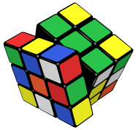 | ЕТАП «ВИКЛИКУ» (за технологією розвитку критичного мислення)

МОТИВАЦІЯ
Демонстрація учням добірки фотофактів (як варіант – показ слайдів) про пожежі у навчальних закладах України. Пропонується їх прокоментувати. В ході бесіди підвести учнів до висновку: «Не можна допустити такого у нашому навчальному закладі».
Вправа «Антиреклама теми»

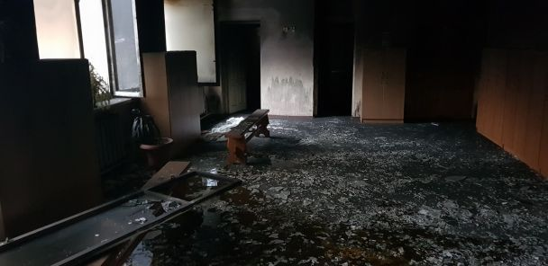 | 22.12.2017 року у Чернівцях сталася пожежа в одному з класів на другому поверсі загальноосвітньої школи. За даними рятувальників, палав навчальний клас, де проводили ремонт, - площа пожежі склала 9 кв. м, а у приміщенні утворилося задимлення. У спеціальних апаратах захисту органів дихання та зору рятувальники увійшли всередину класу, локалізували і ліквідували пожежу, врятувавши від вогню будівлю школи.
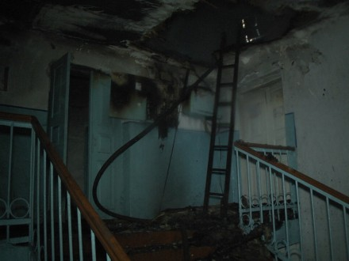 | 9 грудня 2017 року на Службу порятунку “101” надійшло повідомлення про пожежу в будівлі школи в с. Шпиченці на Хмельниччині.  На момент прибуття пожежних підрозділів вогнем було охоплено 80 кв. м. площі даху будівлі. Під час гасіння пожежі рятувальники провели евакуацію оргтехніки та обладнання. Ймовірна причина пожежі — замикання електромережі.
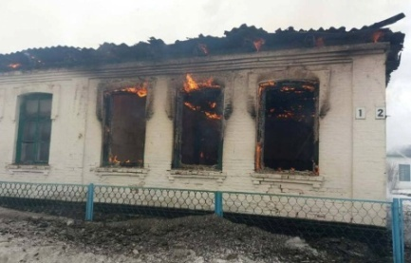 | 14.03.2018  За даними рятувальників, виникла пожежа в приміщенні класу однієї із шкіл на Київщині. Вогонь розповсюдився на дах будівлі на загальній площі близько 200 кв. м. Пожежу локалізовано. До гасіння залучено 6 одиниць техніки та 22 чоловіки особового складу Травмованих та загиблих немає.
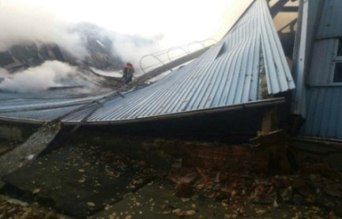 | Вранці 25 жовтня 2017 року в смт. Згурівка Київської області почалася пожежа в районній дитячій спортивній школі.  Прибувши на місце пожежі, рятувальники виявили, що вогнем охоплені дах, перекриття, а також частина другого поверху. Часом стався обвал даху, стель, а також частково стін. У зв'язку з загрозою особовому складу, пожежники продовжили гасити пожежу тільки ззовні.
АКТУАЛІЗАЦІЯ

Вправа «Мозковий штурм»: «Що може стати причиною виникнення пожежі у нашому навчальному закладі?»
Завдання: використовуючи знання з попередніх тем, а також власний досвід, назвіть протягом 5 хвилин можливі причини виникнення пожежі у нашому навчальному закладі. Всі думки мають право на існування.
Викладач веде запис ідей учнів на дошці або на великому аркуші паперу. По закінченню відведеного часу ідеї проаналізувати і виділити найсуттєвіші та найважливіші.

Що може стати причиною виникнення пожежі
у нашому навчальному закладі?

Орієнтовні відповіді:
- Несправність електрообладнання в майстернях, лабораторіях, кабінетах
- Паління у заборонених місцях, пустощі із запальничками
- Проведення електрозварювальних робіт
- Необережне поводження з нагрівальними приладами
- Самозаймання горючих речовин
- Порушення правил зберігання паливо-мастильних матеріалів
- Блискавка
- Кидання розпалених сірників, недопалків
- Феєрверки, факели
- Спалення сміття, листя

Учні разом з викладачем усно будують логічний ланцюг, який допоможе визначити задачі уроку.

Визначити тему уроку та її важливість для практичного досвіду. За підсумками бесіди формулюються тема і план уроку, записуються у робочі зошити.

1. ГОРІННЯ РЕЧОВИН
1 блок. Умови горіння.
2 блок. Види горіння.
3 блок. Типи речовин та матеріалів.
4 блок. Поняття вогнестійкості.

2. ПРИПИНЕННЯ ГОРІННЯ РЕЧОВИН ТА МАТЕРІАЛІВ
1 блок. Способи припинення горіння.
2 блок. Засоби припинення горіння.

ЕТАП «ОСМИСЛЕННЯ» (за технологією розвитку критичного мислення)

1. Інтерактивна міні – лекція викладача за планом теми уроку з використанням опорного конспекту ДОДАТОК 1 (роздатковий матеріал або мультимедійна презентація) та активним залученням учнів.

2. Вправа «Кластер». Наприкінці кожного блоку лекції учні послідовно заповнюють в робочих зошитах два кластера новою навчальною інформацією.

На етапі систематизації викладач демонструє заповнені кластери ДОДАТОК 2. для самоперевірки учнями правильності виконання завдання.
3. Експрес – вправи із взаємоперевіркою (або самоперевіркою) після заповнення кожного кластера.
І спосіб: вправи демонструються на екрані та виконуються в зошитах, по закінченню викладач озвучує правильні відповіді, учні в парах здійснюють взаємоперевірку;
ІІ спосіб: вправи виконуються он-лайн за посиланням (як варіант через сканування QR-коду) в мережі Інтернет на комп’ютерах, гаджетах, самоперевірка здійснюється он-лайн.
Завдання 1 (виконується учнями після заповнення І кластера): розподілити речовини та матеріали за ступенем горіння (негорючі, важкогорючі, горючі):

Пластмаса, гіпс, бітум, бензин, вода, метал, мармур, цегла, просочена деревина, бетон, спирт, азбест, вугілля, сірка, асфальтобетон, лінолеум, листя, глина, пісок, слабкий водний розчин спирту, вовна, картон

Електронна версія вправи  за посиланням  https://learningapps.org/watch?v=pngih8iqn18 | 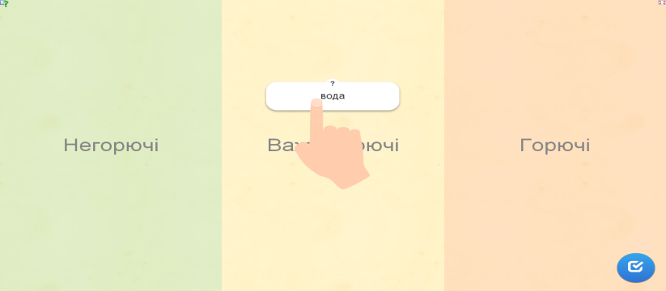

Завдання 2 (виконується учнями після заповнення І кластера). Розв’язати проблемне завдання на визначення ступеня вогнестійкості електрозварювальної майстерні нашого навчального закладу.

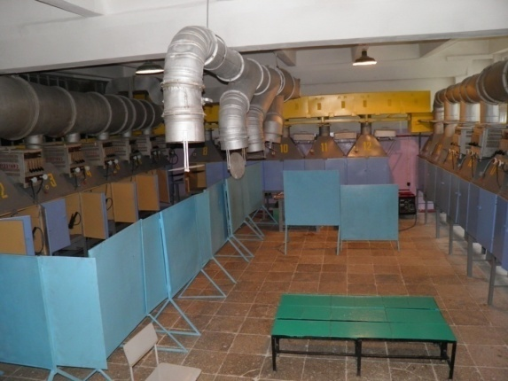 | В електрозварювальній майстерні основні несучі конструкції залізобетонні, міжповерхові перекриття також залізобетонні, бокові стіни – силікатна цегла, підлога – бетонна плитка.  Визначте ступінь вогнестійкості приміщення майстерні. Зробіть висновки.  Орієнтовна відповідь. В конструкціях майстерні присутні неспалимі елементи з високою межею вогнестійкості – це міжповерхові перекриття, підлога та неспалимі елементи з меншою межею вогнестійкості – це бокові стіни. Висновок – електрозварювальна майстерня 2-го ступеня вогнестійкості (0,5 – 2,5 год.)

Завдання 3 (виконується учнями після заповнення ІІ кластера): користуючись опорним конспектом (або підручником), класифікувати вогнегасні речовини за способами припинення їх горіння (охолодження, ізоляція, розбавлення, хімічне гальмування реакції горіння).
Піна, вуглекислий газ, хладон, вуглекислий сніг, порошки, азбестові покривала, азот, земля, вода, пісок, водяна пара

Електронна версія вправи  за посиланням  https://learningapps.org/watch?v=p61g7renj18 | 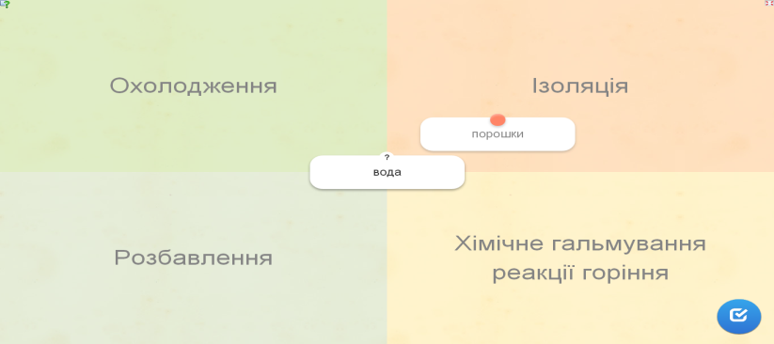

4. Самостійна робота в групах.
Завдання. Скласти Карту пожежної безпеки основних приміщень нашого навчального закладу з позначенням горючих речовин та засобів і способів пожежогасіння. Кожна група (3 – 5 учнів) заповнює свою частину загальної таблиці.

Зразок

Карта пожежної безпеки
основних приміщень нашого навчального закладу
Група | Приміщення навчального закладу |  | Наявність  горючих речовин та матеріалів | Наявність  засобів припинення горіння
1 | Кабінет інформатики |  | Деревина, пластмаса, електрообладнання, лінолеум | Вогнегасник порошковий, система автоматичної пожежної сигналізації
2 | Актова зала |  | Тканина, деревина, поролон, електроапаратура, пластмаса | Ящик з піском, покривало брезентове, вогнегасник пінний, вуглекислий, пожежний кран – комплект
3 | Бібліотека |  | Папір, деревина, електрообладнання (комп’ютерна техніка) | Ящик з піском, покривало повстяне, вогнегасник вуглекислотний, пінний
4 | Гуртожиток |  | Тканина, деревина, поролон, електроапаратура, пластмаса, електрообладнання під напругою, електронагрівальні прибори, олія | Пожежний кран – комплект, ручний пожежний інструмент, ящики з піском, покривала повстяні, вогнегасники пінні, вуглекислотні
5 | Їдальня |  | Електрообладнання під напругою, електронагрівальні прибори, олія, деревина, пластмаса, тканина | Вогнегасники пінні, вуглекислотні
6 | Електрозварювальна майстерня |  | Зварювання супроводжується утворенням крапель металу, їх розбризкування та попадання на горючі матеріали, залишки відпрацьованих електродів, які мають високу температуру | Вуглекислотний та порошковий вогнегасники, пісок або повстяні покривала.
 |  | ЕТАП «РЕФЛЕКСІЇ» (за технологією розвитку критичного мислення)

1. Оцінювання результатів навчальної діяльності груп.
Після завершення групової роботи «незалежні інспектори з пожежної безпеки» доводять вірне або невірне виконання завдань фотофактами: показ презентації .ДОДАТОК 3 та заповнення листа оцінювання групової роботи (як варіант – група здійснює самооцінку, аналізуючи інформацію «інспекторів»).
Зразок

Лист оцінювання
Група | «вірно» | «невірно» | «частково вірно» | Оцінка
1 | + |  |  | 10
2 | + |  |  | 10
3 |  | + |  | повторити
4 |  |  | + | 5 - 8
5 |  |  | + | 5 - 8
6 | + |  |  | 10

2. Інтелектуальна рефлексія.
Вправа «Тепер я розумію (переконаний)…» Учні можуть продовжити речення щодо теми уроку: що вони дізналися, чого навчилися, що це для них означає, як це змінює їхнє бачення і як вони можуть це використовувати.

3. Оцінювання навчальних досягнень учнів за критеріями технології розвитку критичного мислення .ДОДАТОК 4.

4. Оголошення домашнього завдання
1. Обов’язкове: прочитати розділ ІІІ (§ 3.4 - 3.7) підручника (стор.104-109), виконати завдання №№2-9 на стор.122.

2. За вибором:
1) Скласти пам’ятку з пожежної безпеки під час електрозварювальних робіт за формою:

Причини пожежі  під час електрозварювальних робіт | Заходи з попередження пожежі  під час електрозварювальних робіт

Варіант пам’ятки .ДОДАТОК 5.

2) Підготувати електронну презентацію про найбільші виробничі аварії у світі та Україні.

СПИСОК ВИКОРИСТАНИХ ДЖЕРЕЛ

- Винокурова Л.Е., Васильчук М.В., Гаман М.В. Основи охорони праці. Навчальний посібник для професійно – технічних закладів – К.: Факт, 2005.- 344 с.

- Гандзюк М.П., Желібо Є.П., Халімовський М.О. Основи охорони праці: Підручник. 5-е вид. / За ред. М.П. Гандзюка. - К.: Каравела, 2011. - 384 с.

- Енциклопедія педагогічних технологій та інновацій/ Автор-укладач Н.П. Наволокова. - Х.:Вид. група «Основа», 2009. – 176с.

- Макаренко В.М., Туманцова О.О. Як опанувати технологію критичного мислення. - Х.: Вид. група «Основа»: « Тріада +», 2008. – 96 с.

- Правила пожежної безпеки для навчальних закладів та установ системи освіти України, затверджено Наказом Міністерства освіти і науки України від 15.08.2016 № 974.

- Практична педагогіка. 99 схем і таблиць / автор-уклад. Н.П. Наволокова, В.М. Андрєєва . - Х. : Вид. група «Основа», 2008. – 117с.

- Сервіс для створення електронних інтерактивних вправ. [Електронний ресурс]. – Режим доступу: https://learningapps.org/about.php

- Технології розвитку критичного мислення учнів / Кроуфорд А., Саул В., Метьюз С.; Наук. ред. Пометун О.І. – К.: Вид-во «Плеяди», 2006. – 220 с.

ДОДАТКИ

.ДОДАТОК 1.
Опорний конспект для проведення інтерактивної міні – лекції

І КЛАСТЕР. ГОРІННЯ РЕЧОВИН
1 блок. Умови горіння
Пожежа – неконтрольоване горіння, що супроводжується знищенням матеріальних цінностей та (або) створює загрозу життю і здоров’ю людини.
Горіння – це ланцюгова хімічна реакція окислення, що відбувається з виділенням тепла та втратою маси речовини. Процес горіння протікає за наявністю горючої речовини, окисника (кисню) та джерела запалювання. У випадку відсутності одного з факторів горіння не можливе.
Енергія для запалювання може бути у вигляді полум'я, іскри, випромінювання або тепла від хімічної реакції, механічного удару, тепла від короткого замикання електроустановки, тертя чи різкого стиснення газової суміші. Джерело запалювання – іскри або розжарене тіло.
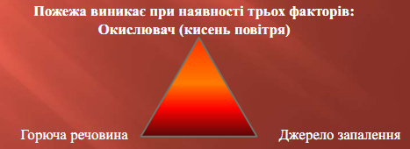
2 блок. Види горіння
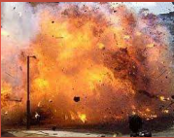 |  | 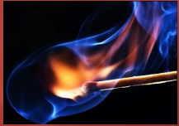 |  | 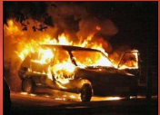 |  | 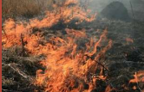 |  | 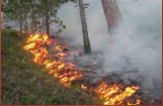
Вибух |  | Спалах |  | Займання |  | Самозаймання |  | Тління
Вибух — це швидке перетворення речовини в газо- чи пилоподібний стан з виділенням великої кількості тепла. У цьому випадку об'єм речовини збільшується в сотні, тисячі разів. Характерною ознакою вибуху є миттєве зростання температури і тиску газу на місці, де він стався.
Спалах — це швидке згоряння пальної суміші без утворення стиснених газів, яке не переходить у стійке горіння.
Займання — це загоряння речовини з появою полум'я. Загоряється не вся речовина, а лише її частина. Займання здійснюється від джерела загоряння. Якщо займання відбувається без джерела загоряння, йдеться про самозаймання.
Тління — це горіння речовини без явного утворення полум'я. Як правило, під час тління утворюється багато диму.
3 блок. Типи речовин та матеріалів
Негорючі речовини – речовини, не здатні до горіння і займання (цегла, пісок, азбест).
Важкогорючі речовини і матеріали складаються з негорючих і горючих складових, здатні горіти під дією джерела запалення. Після його видалення горіння припиняється (асфальтобетон, лінолеум, деревина, просочена антипіреном та антисептиком).
Горючі речовини і матеріали (всі органічні) загоряються від дії джерела запалення, продовжують горіти після його видалення. Поділяються на:
легкозаймисті (ЛЗ), які займаються від джерела запалювання незначної енергії (сірник, іскра тощо) без попереднього нагрівання;
важкозаймисті (ВЗ), які займаються від порівняно потужного джерела запалювання або при попередньому нагріванні.
Особливості зберігання. Вогне- і вибухонебезпечні речовини потрібно зберігати загальною кількістю не більше 3 кг у спеціальній металевій тарі — ящику, встановленому якомога далі від усіх нагрівальних приладів і можливих виходів. Реактиви, інші речовини та матеріали, сукупне зберігання яких може спричинити акумуляцію тепла, утворення пожежонебезпечних концентрацій або бути імпульсом для самозапалювання, потрібно зберігати окремо у вогнетривких шафах у відповідній упаковці. На банках та іншій тарі з хімічними речовинами повинні бути чіткі написи із зазначенням їх найхарактерніших властивостей: «ВОГНЕНЕБЕЗПЕЧНІ», «ОТРУЙНІ», «ХІМІЧНО АКТИВНІ» тощо.
Найбільшу пожежну небезпеку становлять горючі гази (водень, метан, пропан), легкозаймисті рідини з температурою спалаху парів до 45 °С (ефір, метиловий спирт, ацетон, бензин, газ), горючі рідини з температурою спалаху парів понад 45 °С (гліцерин, мазут, парафін, лак), тверді горючі речовини, що розкладаються внаслідок незначного нагрівання й виділяють при цьому легкозаймисті пари (деревні стружки, бавовна, віскоза, прядиво, пластмаси, папір).

Температури горіння найпоширеніших речовин

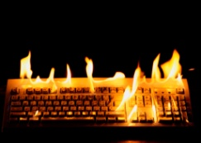 | 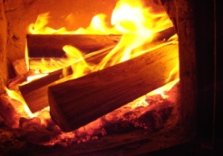 |  | 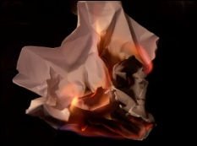 |  | 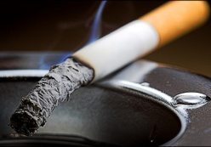 |  | 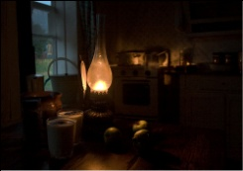 |  | 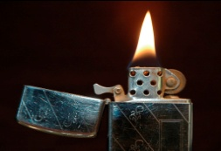
Пластмаса 150⁰ С | Деревина 260⁰ С |  | Папір  450⁰ С |  | Тютюн  600⁰ С |  | Гас  800⁰ С |  | Бензин  1100⁰ С
4 блок. Поняття вогнестійкості
Вогнестійкість — це здатність конструкцій, матеріалів затримувати поширення вогню. Вимірюється вогнестійкість у годинах.
Усі будови і споруди за вогнестійкістю поділяються на 5 ступенів. Ступінь вогнестійкості залежить від вогнестійкості та займистості будівельних конструкцій. Крім того, важливе значення має межа, до якої поширився вогонь по цих конструкціях у кожному конкретному випадку.
У будівлях 1-го ступеня вогнестійкості всі конструктивні елементи неспалимі, з високою межею вогнестійкості (1,5-3 год.);
2-го ступеня — також неспалимі, але з меншою межею вогнестійкості (0,5-2,5 год.);
3-го ступеня — будівлі, які мають основні несучі конструкції неспалимі, а не несучі (міжповерхові й перекриття на горищі) — важкоспалимі (0,25-2 год.);
4-го ступеня — будівлі, які мають всі конструкції важкоспалимі (0,25-0,5 год.);
5-го ступеня — всі конструкції спалимі.
Вправи на первинне осмислення
1. Заповнити І КЛАСТЕР, використовуючи нову навчальну інформацію.
2. Виконати завдання 1 із взаємоперевіркою (або самоперевіркою).
3. Виконати завдання 2 (проблемне) на визначення ступеня вогнестійкості електрозварювальної майстерні.

ІІ КЛАСТЕР. ПРИПИНЕННЯ ГОРІННЯ РЕЧОВИН ТА МАТЕРІАЛІВ
1 блок. Способи припинення горіння
- Подавання на поверхню матеріалів, які горять, охолоджуючих вогнегасних засобів (охолодження).
- Створення в зоні горіння або навколо неї негорючого газового середовища або парового середовища (розбавлення).
- Створення між зоною горіння і горючою речовиною або повітрям ізолюючого шару з вогнегасних засобів (ізоляція).
- Гальмування швидкості хімічної реакції горіння шляхом дії на неї хімічно активними вогнегасними засобами (хімічне гальмування реакції горіння).
2 блок. Засоби припинення горіння
Вогнегасні речовини – речовини, при введенні яких до зони горіння знижується швидкість горіння або повністю припиняється. Вони повинні володіти високим ефектом гасіння при відносно малій їх витраті, бути дешевими, безпечними при застосуванні, не заподіювати шкоди матеріалам, предметам та навколишньому середовищу. Ці речовини здійснюють, зазвичай, комбіновану дію на процес горіння.
Тверді |  | Рідкі |  |  | Газоподібні
Пісок, земля |  | Вода, вода з домішками,  які підвищують її вогнегасну здатність |  |  | Вуглекислий газ, водяна пара,  інертні гази, хладон
Вода – найширше застосовувана вогнегасна речовина. Переваги: доступність, дешевизна, нешкідливість, висока транспортабельність, висока питома теплоємність і теплота пароутворення, придатністю для гасіння більшості твердих горючих речовин і матеріалів. Вода застосовується у вигляді компактних і розпилених струменів і як пара.
Водою не можна гасити: горючі рідини, які мають густину меншу за воду (1 г/см³); електрообладнання під напругою, речовини, що реагують з водою з виділенням великої кількості тепла (лужні метали, карбіди).
Гасіння пожежі водяною парою відбувається за рахунок ізоляції поверхні горіння від навколишнього середовища. Використовують цей метод гасіння в умовах обмеженого повітрообміну, а також у закритих приміщеннях з найнебезпечнішими технологічними процесами.
Піною гасять усі тверді речовини, які можна гасити водою. Утворюється піна за рахунок хімічної реакції при змішуванні кислотної та лужної частин у спеціальних машинах. Хімічною піною не можна гасити електрообладнання, речовини, що вступають у взаємодію з водою і при цьому виділяється вибухонебезпечний водень. Хімічну піну використовують для гасіння легкозаймистих та горючих рідин.
Вуглекислоту використовують для гасіння пожеж у приміщеннях значних площ. Вона діє ефективно під час гасіння невеликих поверхонь горючих рідин, електричних двигунів та установок, що знаходяться під напругою. Нею не можна гасити матеріали, що тліють.
Гасіння пожежі порошком відбувається внаслідок того, що значна кількість тепла йде на нагрів дрібних часток порошку. Порошкова хмара припиняє доступ кисню й спричинює гальмування реакції горіння. Порошки використовують для гасіння лужних металів, електроустановок, що перебувають під напругою. Порошкові вогнегасники призначені для гасіння тих речовин, які за жодних обставин не можна гасити водою.
Пісок є ефективним засобом гасіння невеликих кількостей розлитих паливно-мастильних матеріалів. Гасіння відбувається внаслідок припинення доступу кисню до вогнища горіння.
Пожежна техніка
1. |  | 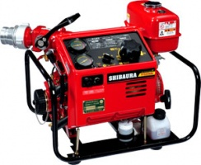 2. |  |  | 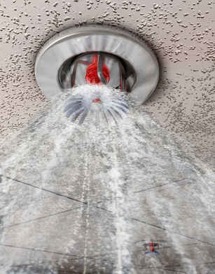 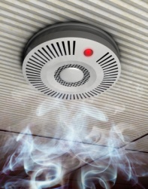 3.
1. Пожежні автомобілі використовують для ліквідації пожеж на значних відстанях від їх осередків. Широко використовуються автомобілі, оснащені пожежними машинами з використанням води. Ними переважно оснащені регіональні пожежні частини та пожежні частини великих підприємств.
2. Пожежні машини призначені для виготовлення вогнегасник речовин: газу, піни, порошків. Вони можуть бути стаціонарними або пересувними. Мотопомпа — це пожежна машина, призначена для створення великого струменя води під тиском, із забором її з водоймища.
3. До основних установок пожежної автоматики відносяться установки автоматичної пожежної сигналізації та установки автоматичного пожежогасіння: система оповіщення людей про пожежу та керування евакуацією; система протидимного захисту; система підпору повітря; система димовидалення. Пожежна сигналізація використовується для виклику пожежних команд при виникненні пожеж.
Первинні засоби пожежогасіння
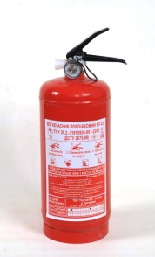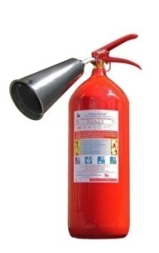 |  |  | Вогнегасник — переносний чи пересувний пристрій для гасіння пожеж вогнегасною речовиною, яку він випускає після приведення його в дію.  Вогнегасники бувають:  - хімічні — заряд складається з двох частин: кислотної та лужної;  - пінні;  - вуглекислотні — прилад багаторазової дії з зарядом вуглекислоти;  - порошкові — прилад, заряд якого — порошок, до осередку пожежі подають стиснутим повітрям;  - хладонові — прилад для гасіння, який створює аерозольний струмінь, що складається з дрібнодисперсних крапель.
ПАМ’ЯТКА . Вибір вогнегасника за типом пожежі
пінні | порошкові |  |  | вуглекислотні |  | хладонові
Призначені для гасіння твердих речовин, горючих і деяких легкозаймистих рідин на площі не більш ніж 1 м².  Не можна застосовувати при гасінні лужних металів, при гасінні спиртів, електроустаткування під напругою. | Призначені для гасіння всіх класів пожеж, електроустаткування, під напругою до 1000 В.  Не призначені для гасіння загорянь лужних і лужноземельних металів й інших матеріалів, горіння яких може відбуватися без доступу повітря. |  |  | Призначені для гасіння загорянь різних речовин і матеріалів, за винятком речовин, які можуть горіти без доступу повітря, загорянь на залізничному і міському транспорті, електроустановок під напругою до 380 В. |  | Використовуються для гасіння твердих, рідких, газоподібних речовин, електроустаткування під напругою до 1000 В (обчислювальні центри, радіоелектронна апаратура, музейні експонати, архіви тощо).
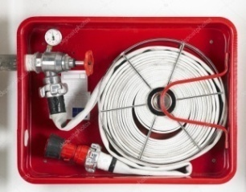 |  |  | Пожежний кран-комплект – комплект, який складається з крана або вентиля, встановленого на трубопроводі протипожежного водопостачання і обладнаного з’єднувальною головкою, та напірного рукава з пожежним стволом, призначений для відбирання води на потреби пожежогасіння.
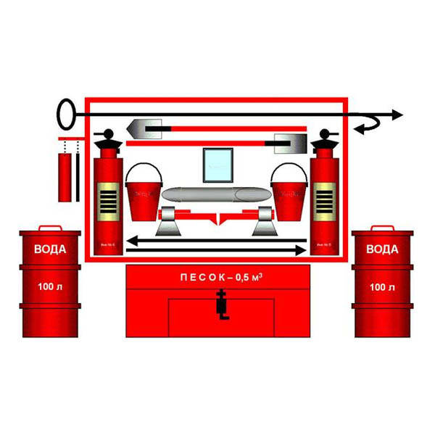 |  |  | Ручний пожежний інструмент — це інструмент для розкривання і розбирання конструкції та проведення аварійно-рятувальних робіт при гасінні пожежі. До нього належать : ломи, гаки, сокири, відра, ножиці для розрізання металу, арматури.  Первинні засоби пожежогасіння розміщують на спеціальних щитах. Засоби фарбують у сигнальний червоний колір, а надписи на них – контрастним білим. Ящики з піском, бочки з водою, покривала азбестові, повстяні, брезентові
Вправи на первинне осмислення
1. Заповнити ІІ КЛАСТЕР, використовуючи нову навчальну інформацію.
2. Виконати завдання 3 із взаємоперевіркою (або самоперевіркою).
.ДОДАТОК 2.
Зразок заповнення І кластера «ГОРІННЯ РЕЧОВИН»

4 блок
3 блок
2 блок
1 блок

Зразок заповнення ІІ кластера «ПРИПИНЕННЯ ГОРІННЯ РЕЧОВИН І МАТЕРІАЛІВ»

1 блок
2 блок

.ДОДАТОК 3.
Презентація
групи «незалежних інспекторів з пожежної безпеки»

Приміщення нашого навчального закладу | Наявні засоби пожежогасіння
 | Вогнегасники | Інші
Кабінет інформатики | 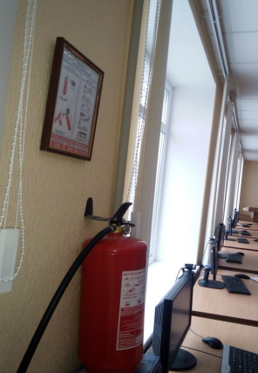 | 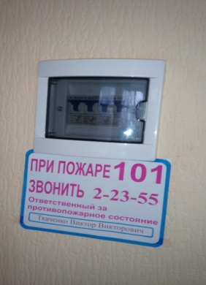

Актова зала | 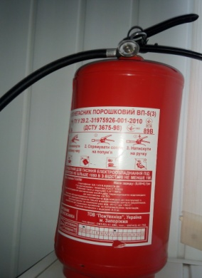 | 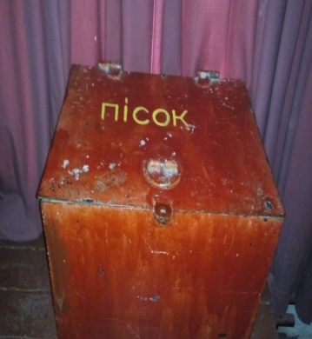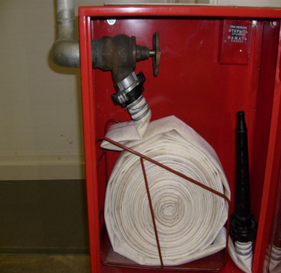

Бібліотека | 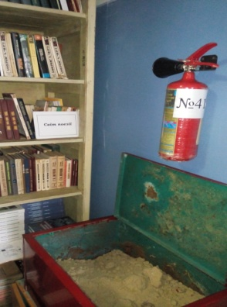 | 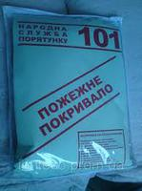

Гуртожиток | 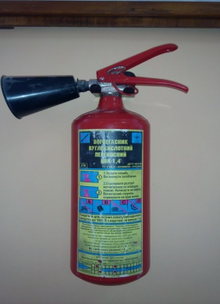 | 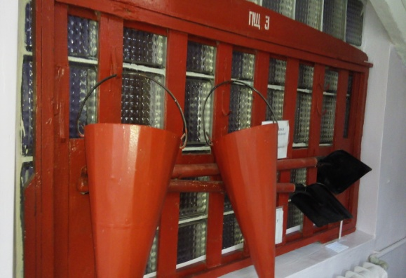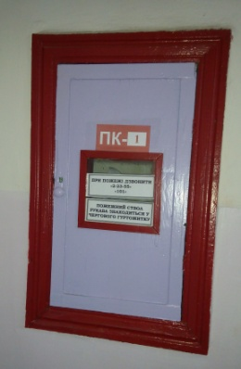
Їдальня | 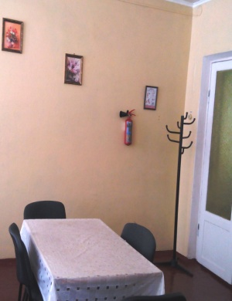 | 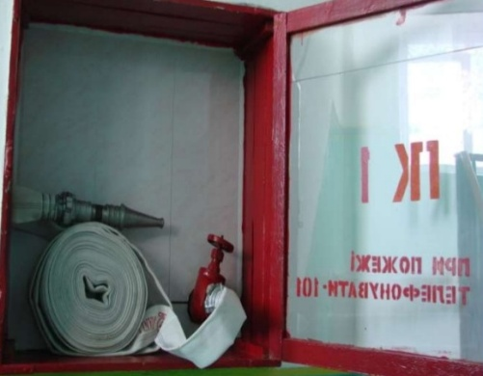

Електрозварювальна майстерня | 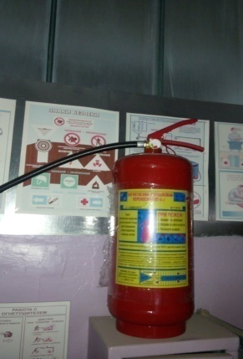 | 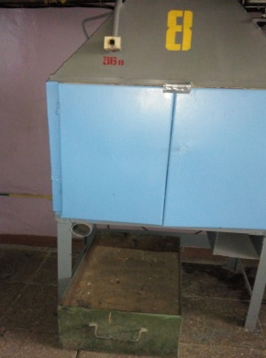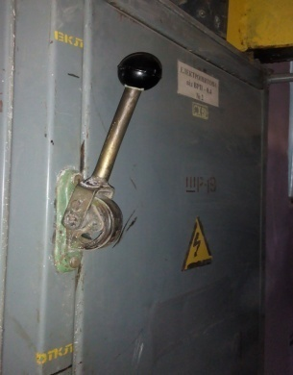

.ДОДАТОК 4.

Методичні рекомендації
щодо оцінювання рівня навчальних досягнень учнів
за критеріями технології розвитку критичного мислення

Навчальні досягнення учнів оцінюються викладачем у чотирьох категоріях:

Знання / розуміння |  | наскільки учень засвоїв та зрозумів матеріал;
Мислення / пошук |  | наскільки учень уміє вишукати інформацію, проаналізувати та  систематизувати матеріал;
Комунікація |  | наскільки учень уміє працювати в групі, представляти результати спільної роботи перед аудиторією;
Застосування вивченого |  | оцінюються вміння застосовувати вивчений матеріал у новій формі.

Кожна категорія передбачає чотири рівні оцінювання:

Рівень навчальних досягнень | Бали | Критерії оцінювання
Початковий рівень | 1 – 3 бали | Учень недостатньо знає матеріал і використовує вміння; незадовільно працює з інформацією; неактивний у груповій роботі; не вміє використовувати навчальний матеріал.
Середній рівень | 4 – 6 балів | Учень демонструє задовільні знання та розуміння навчального матеріалу; має певні вміння працювати з інформацією; в групі працює невпевнено; вивчений матеріал застосовує задовільно.
Достатній рівень | 7 – 9 балів | Учень добре знає та розуміє вивчений матеріал; впевнено використовує вміння і працює з інформацією; має навички роботи в групі; вміє застосовувати вивчений матеріал в іншій формі.
Високий | 10 – 12 балів | Учень знає та розуміє вивчений матеріал на високому рівні; впевнено застосовує знання і вміння; вміє систематизувати та аналізувати інформацію; активно працює в групі; може представляти результати роботи групи перед аудиторією.

.ДОДАТОК 5.
Пам’ятка
з пожежної безпеки під час електрозварювальних робіт

Причини пожежі  під час електрозварювальних робіт | Заходи з попередження пожежі  під час електрозварювальних робіт
Зварювання супроводжується утворенням крапель металу, їх розбризкування до 12 м. та попадання на горючі матеріали | 1.Мінімальна відстань від зони зварювання до горючих матеріалів - 12 м  2.Місце зварювання необхідно огородити екранами або брезентовими занавісками (ширмами).  3.Наявність первинних засобів пожежогасіння
Залишки відпрацьованих електродів, які мають високу температуру | 1.Наявність металевої ємкості для залишків відпрацьованих електродів  2.Місце зварювання необхідно огородити екранами або брезентовими занавісками (ширмами).  3.Наявність первинних засобів пожежогасіння
Коротке замикання в електромережі | 1.Перевірка справності обладнання  2.Заземлення електроустаткування  2.Наявність первинних засобів пожежогасіння

